Spécification fonctionnelle du site « Student »

Par Samuel et Jonas

Table des matières

Définition des besoins 3

Cas d’utilisation : 3

Réponses aux besoins 4

Techno : 4

Diagramme d’utilisation 4

Diagramme de package 6

Diagramme de classe : 6

# Définition des besoins

Cette application permet l’affichage de la liste des étudiants, l’enregistrement de nouveaux étudiants. Elle permet également la modification des étudiants déjà enregistré ainsi que la suppression de ces étudiants.

*Une page de lobby* : afficher les données, 1 bouton de **création**, un lien de **modification**, un lien de **suppression**

*Une page de création/modification* d’étudiant / modification d’étudiant (genre des super pouvoirs)

## Cas d’utilisation :

Page de lobby :

.L’acteur arrive sur le lobby qui affiche la liste les étudiants existants.

.L’acteur peut ajouter un étudiant en cliquant sur le bouton Ajout d’étudiant qui l’amène sur la page de création/modification.

.L’acteur peut modifier un étudiant en cliquant sur le lien de modification qui amène sur la page de création/modification.

.L’acteur peut supprimer un étudiant en cliquant sur supprimer qui fait apparaitre un popUp de confirmation

Page de Création/Modification :

.L’acteur peut renseigner dans des champs le **nom**, le **prénom**, le **mail** (obligatoire et check) puis valider qui l’amène sur la page de lobby.

.L’acteur peut cliquer sur annuler pour retourner sur le lobby.

PopUp de confirmation :

L’acteur peut cliquer sur annuler pour annuler son action et faire disparaitre la popUp.

L’acteur peut cliquer sur Ok pour supprimer dans la base de donnée l’étudiant, ce qui va rafraichir également la page et update la liste du lobby

### Cinématique : Gabarit des pages

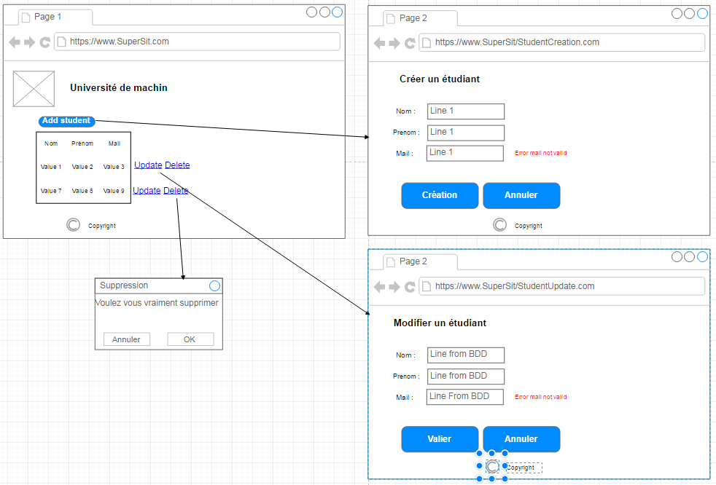

# Réponses aux besoins : spécification technique

## Techno utilisées:

JavaEE pour l’application server

Tomcat pour le server

CDI agencer les couches logicielles entre elle

JSF pour la communication entre l’application server et les pages web

JPA pour l’accès à une base de données

MySQL pour la base de données

Maven pour gérer le projet

### Diagramme de package

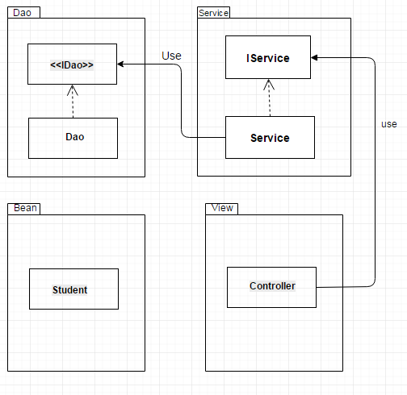

### Diagramme de classe :

